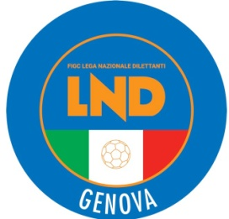
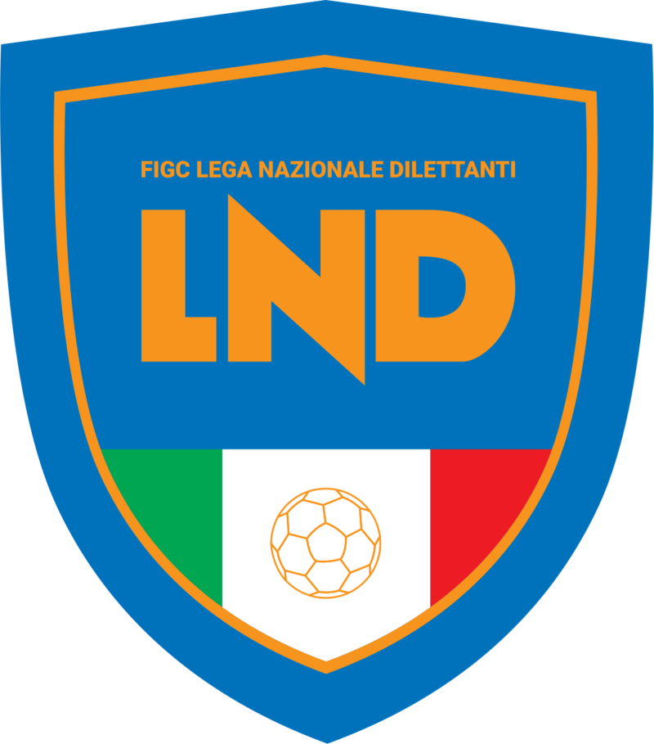
Lega Nazionale Dilettanti
Delegazione Provinciale di Genova
Via Dino Col 4/4 – 16149 Genova
Numero unico L.N.D. Liguria: 010-995151
Pronto A.I.A. Provinciale: 349-7169191
E-Mail: genova.segretario@lnd.it
Pec: lnddelgenova@pec.it
Sito Internet: liguria.lnd.it

Stagione Sportiva 2024/2025
Comunicato Ufficiale N°21 del 26 Ottobre 2024

DELEGAZIONE PROVINCIALE DI GENOVA

- SEGRETERIA

DISPOSIZIONI IN CASO DI ALLERTA METEO

Si ripropongono, a seguire, le modalità alle quali attenersi in caso di disposizioni di “Allerta Meteo”, invitando a prendere buona nota:

Disposizioni per le Società

Anche in caso di mancata comunicazione da parte del Comitato Regionale o delle Delegazioni Provinciali e Distrettuale valgono le seguenti disposizioni:

Allerta “Rossa”

Sono da considerarsi rinviate d’ufficio le gare che devono essere disputate in zone interessate dal livello di allerta “Rosso”;

Sono da considerarsi, altresì, rinviate d’ufficio le gare che, pur non disputandosi in zone interessate dal livello di allerta “Rosso”, vedono impegnate squadre provenienti da zone per le quali tale avviso risulta emesso o che devono transitare in zone per le quali tale avviso risulta emesso.

Allerta “Arancione”

Sono da considerarsi rinviate d’ufficio le gare dell’attività di base che devono essere disputate in zone interessate dal livello di allerta “Arancione” – qualora l’allerta cessasse nel corso del pomeriggio, va considerata rinviata d’ufficio, comunque, tutta l’attività pomeridiana.

2. LEGA NAZIONALE DILETTANTI

RINVIO GARE D’UFFICIO
A seguito della nuova comunicazione di allerta arancione emanata dall’Arpal per la giornata odierna e per domani domenica 27/10/2024, sino alle ore 14.00, si conferma il rinvio d'ufficio delle seguenti gare:

CAMPIONATO SECONDA CATEGORIA – GIRONE C / 3^Giornata
La gara MELE – SAN GIOVANNI BATTISTA prevista per sabato 26.10.24 alle ore 16.30, sul campo “Bruno Bacigalupo” di Mele (GE).

CAMPIONATO SECONDA CATEGORIA – GIRONE C / 3^Giornata
La gara RIVAROLESE 1919 – DINAMO SANTIAGO prevista per domenica 27.10.24 alle ore 11.00, sul campo “Torbella” di Genova.

CAMPIONATO SECONDA CATEGORIA – GIRONE C / 3^Giornata
La gara VALSECCA SPORT & FUN - RECREATIVO prevista per sabato 26.10.24 alle ore 18.15, sul campo “Negrotto” di Serra Riccò (GE).

CAMPIONATO SECONDA CATEGORIA – GIRONE D / 3^Giornata
La gara CAMPO LIGURE IL BORGO – CROCEFIESCHI 2017 prevista per sabato 26.10.24 alle ore 15.30, sul campo “L & P Oliveri” di Campo Ligure (GE).

CAMPIONATO TERZA CATEGORIA – GIRONE A / 4^Giornata
La gara ALTA VALDORBA – PONENTE F.C. prevista per sabato 26.10.24 alle ore 17.30, sul campo “L & P Oliveri” di Campo Ligure (GE).

3. SETTORE GIOVANILE E SCOLASTICO

RINVIO GARE D’UFFICIO
A seguito della nuova comunicazione di allerta arancione emanata dall’Arpal per la giornata odierna e per domani domenica 27/10/2024, sino alle ore 14.00, si conferma il rinvio d'ufficio delle seguenti gare:

CAMPIONATO ALLIEVI U17 PROVINCIALI – GIRONE A / 1^Giornata
La gara VALLESTURA CALCIO – SESTRESE BOR. 1919 prevista per domenica 27.10.24 alle ore 10.30, sul campo “L & P Oliveri” di Campo Ligure (GE).

TORNEO GIOVANISSIMI U14 FASCIA “B” PROVINCIALI – GIRONE A / 3^Giornata
La gara PONTEDECIMO CALCIO – INTERNAZIONALE GENOVA prevista per sabato 26.10.24 alle ore 16.30, sul campo “Torbella” di Genova.

4. ATTIVITA’ DÌ BASE

RINVIO GARE D’UFFICIO
A seguito della nuova comunicazione di allerta arancione emanata dall’Arpal per la giornata odierna e per domani domenica 27/10/2024, sino alle ore 14.00, si comunica che tutte le gare in programma dei Tornei di Attività di Base sono rinviate d’ufficio.

6. CALCIO FEMMINILE

RINVIO GARE D’UFFICIO
A seguito della nuova comunicazione di allerta arancione emanata dall’Arpal per la giornata odierna e per domani domenica 27/10/2024, sino alle ore 14.00, si comunica che tutte le gare in programma dei Tornei di Attività di Base sono rinviate d’ufficio.

Il Segretario Provinciale Il Delegato Provinciale
Italo Boero Claudio Bianchi

Pubblicato ed affisso all’albo della Delegazione Provinciale in Genova il 26 Ottobre 2024

